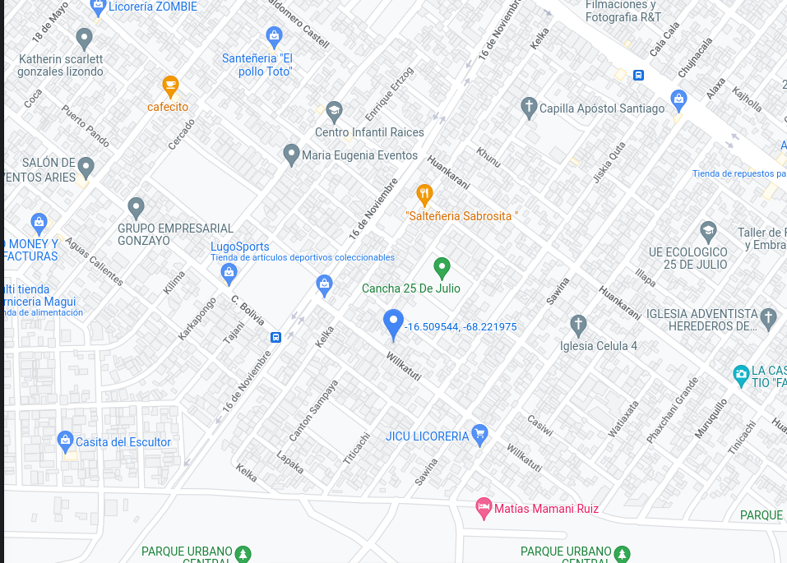
ZONA 25 DE JULIO
Número de puerta 3125

